Резюме
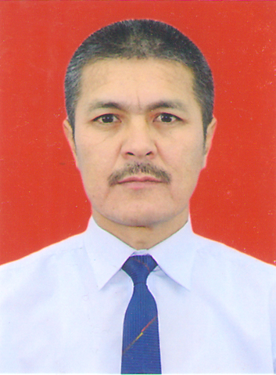
1.Ф.А.А. Турдубаев Курсанбек Ташболотович,
Медицина факультетинин окуу-усулдук кенешинин
«Педиатрия»адистиги боюнча координатору,
№1 Педиатрия кафедрасынын окуу болумунун башчысы.

2.Туулган күнү, жылы жана жери: 5-август, 1960-жыл,
Ош областы Кара-Суу району Сарай айылы
3.Улуту: Кыргыз
4. Жарандыгы: Кыргызстан
5. Үй дареги: Ош шаары, М. Айткулов көчөсү - 27
6. Байланыш телефону: 0553 389640
7. Билими: Жогорку (КГМИ, Педиатрия факультети, 1977-1984-жж.)
8. Кесиби: Дарыгер (педиатр, реаниматолог)
9. Уй-булолук абалы: уй-булолуу, 4 кыздын атасы
10. Илимий даражасы жана наамы: медицина илимдеринин кандидаты
(Бишкек шаары, 2010-ж. диплом ИК №002976, протокол №5к-1/5), доцент
11. Билген тили: кыргыз, орус, англис тилдери
12. Компьютердик билими: Профессионалдык деңгээлде
13. Жалпы эмгек стажы: 41 жыл
14. ОшМУдагы эмгек стажы: 20 жыл
15. Сыйлыктары: - Медицина факультетинин “Ардак грамотасы”
(2000; 2002-жылы);
- ОшМУнун “Ардак грамотасы” (2004-жылы);
- Жогорку даражадагы врач-педиатр (2005, 2010, 2015,2018);
- Ош шаардык мэриясынын “Ардак грамотасы”
(2006-жылы);
- Признан “Лучшим преподавателем ОшГУ”и награжден
“ПОЧЕТНОЙ ГРАМОТОЙ” (2006);
- ОшМУнун “Ардак грамотасы” илимий иштерде жетишкен мыкты ийгилиги учун (2011-ж);
- ПОЧЕТНАЯ ГРАМОТА Министерства здравоохранения
Кыргызской Республики (2014).
- Ош облустук билим, илим кызматкерлеринин профсоюз комитетинин “АРДАК ГРАМОТАСЫ” (2017-ж);
- Признан “Лучшим лектором факультета” и награжден
“ПОЧЕТНОЙ ГРАМОТОЙ” (2018);
- Награжден значком“Саламаттык сактоонун ардактуу кызматкери”приказом МЗ КР №5-11 от 26.06.2018 г.

16. Өзгөчө сапаттары: Компетенттүү, командада иштей алат, жоопкерчиликтүү,
адамгерчиликтүү, спортко кызыгат.
17. Иш-тажрыйбасы: врач, окутуучу

“____” ________2018-ж. _________ (колу)

